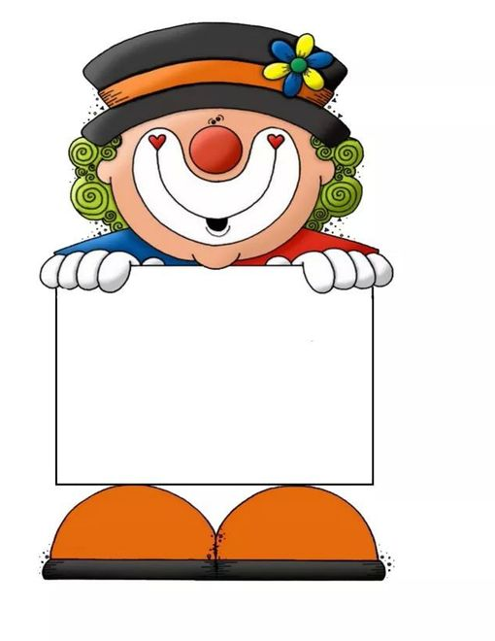

KARNEVAL V MŠ DŘÍTEŇ
24. 2. 2023
dopoledne
MASKY VÍTÁNY

